متوسطة المحامي تيفني المدة: ساعة ونصف
المستوى:الثانية متوسط السنة الدراسية:2020/2021
﴿اختبار الثلاثي الأول في العلوم الفيزيائية و التكنولوجية﴾
ركز......فكر...أجب......ٳبدأ بما تراه سهلا........اكتب بخط واضح
الاسم واللقب: .............................
القسم:..............
الفوج:......

التمرين الأول: (6ن)
اسم العنصر الكيميائي | عدد ونوع الذرات
حمض كلور الماء | ذرة من الهيدروجين  ذرة من الكلور
الحديد | ذرة من الحديد
كلور الحديد الثنائي | ذرة من الحديد  ذرتان من الكلور
في ورشة العلوم الفيزيائية قام أحمد باحدى التجارب بغية التمييز بين التحول الفيزيائي والتحول الكيميائي حيث قام بسكب كمية من حمض كلور الماء على كمية من برادة الحديد (حديد) فلاحظ انطلاق غازثنائي الهيدروجين و تشكل محلول كلور الحديد الثنائي ،اعتمادا على هذا وعلى ما درست وعلى الوثيقة1 أجب على مايلي:
- حدد نوع التحول الحادث مع التعليل.
نوع التحول:........................التعليل............................................
- اكنب الصيغة الكيميائية لمحلول كلور الحديد الثنائي: ...................................................
الوثيقة 1
- عبّر عن هذا التحول الحادث كتابيا وبالصيغ الكيميائية .
المواد النهائية | المواد الابتدائية
................................+............................... | .....................................+............................ | التعبير عن التحول كتابيا
.................................+ ............................... | ..................................+........................... | التعبير عن التحول بالصيغ

التمرين الثاني: (6ن)
في يوم من أيام العطلة قرر الأب والابن الذهاب لزيارة العم خالد وبينما كان بالقرب من بيته فاذا بهما يصادفانه على موقف الطريق.
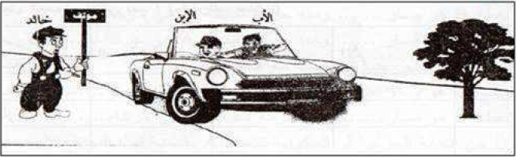
- استنادا على الوثيقة 2وعلى مادرست املأ الجدول بما يناسبه من
حالة حركية(حركة/سكون)، علما أن سيارة الأب تسير نحو الأمام:
جهــة الحركــة
المرجع  الجسم | الابن | الشجرة | الطريـــق
الأب | ................. | .................. | .................
السيارة | ................. | ................. | .................
خالد | ................. | ................... | ..................

الوثيقـــة2

صفحــــة 1 مـــن 2

- كم ستبلغ سرعة سيارة الأب اذا كانت المسافة المقطوعة Km 200 خلال ساعتين (h2) ؟
القانون:..............................................التعويض:....................................................................
النتيجة:.................................
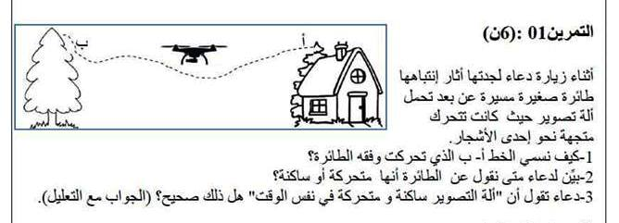
الوضعية الإدماجية: (8ن)
- أثناء زيارة أنفال لجدتها أثار انتباهها طائرة صغيرة مسيرة عن بعد تحمل
الة تصوير حيث كانت تتحرك متجهة نحو احدى الأشجارحسب الوثيقة3.

- كيف نسمي الخط "أ – ب" الذي تحركت وفقه الطائرة ؟
الاسم..................................نوعه:.................................
الوثيقـــــــة3
- بين لأنفال متى نقول عن الطائرة أنها متحركة أو ساكنة؟
الجواب:........................................................................................................................................................................................................................................................................................................................................................................................................................................................................................................................................................................................................
- أنفال تقول أن "الة التصوير ساكنة ومتحركة في نفس الوقت" هل هذا صحيح ؟(الجواب مع التعليل)؟
الجواب:.........................التعليل:..............................................................................................................................................................................................................................................................................................
- صادفت أنفال أثناء طريقها عدة حركات كما هو موضح في الوثيقة التالية، اعتمادا على ما درست صنفها حسب نوعها:

حركة التلفيريك | حركة عقارب الساعة  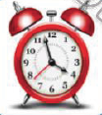 | حركة عربات العجلة الكبيرة  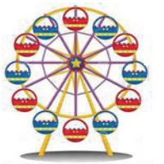 | حركة الدراج على طريق مستقيم  
................................................. | ..................................... | ............................................. | ...............................



بــــالتوفيـــق:استــــــــاذة المـــــادة

صفحة 2 من 2

